ИНСТРУКЦИЯ ПО СБОРКЕ И ЭКСПЛУАТАЦИИ ЖУРНАЛЬНОГО СТОЛА ТРИАДА 11
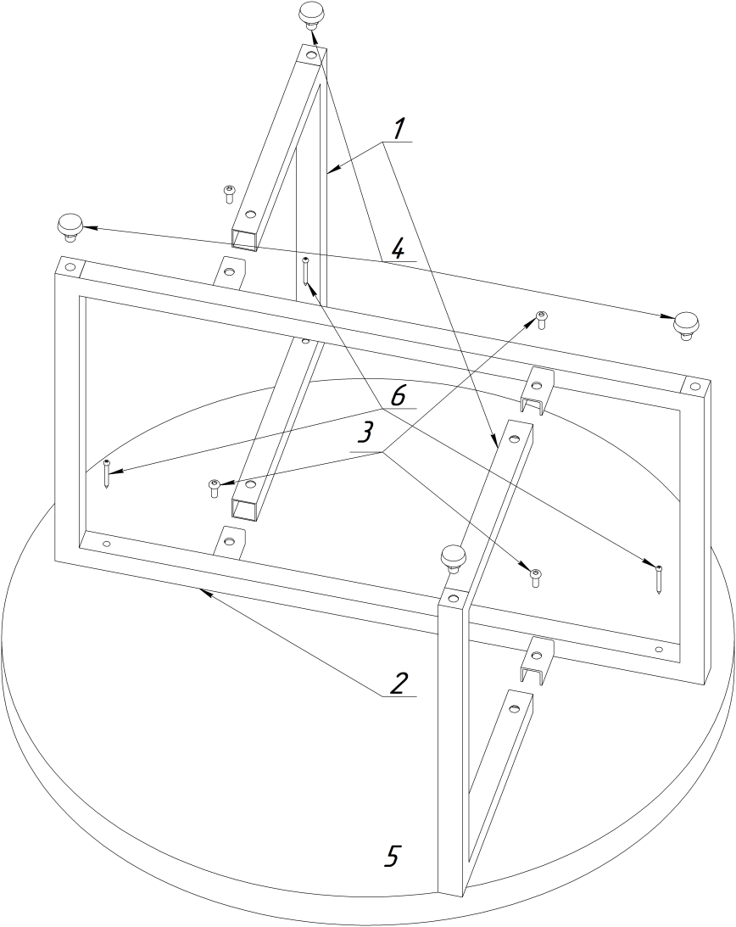 | КОМПЛЕКТАЦИЯ ИЗДЕЛИЯ  Для стеклянной столешницы  № на рисунке Наименование элемента Кол-во  1 Боковая опора 2  2 Центральная опора 1  3 Винт М6х15 4  4 Регулятор опора 4  5 Столешница 1  6 Винт М6х30 4  Шестигранный ключ 1  Для ЛДСП столешницы  № на рисунке Наименование элемента Кол-во  1 Боковая опора 2  2 Центральная опора 1  3 Винт М6х15 4  4 Регулятор опора 4  5 Столешница 1  6 Саморез 3,8х38 4  Шестигранный ключ 1
СХЕМА СБОРКИ ИЗДЕЛИЯ:
1) Внимательно посмотрите на рисунок. Обратите внимание на расположение крепежных отверстий на боковых опорах (1). Соедините последовательно центральную опору (2) с боковыми опорами (1).
2) Вкрутите винты (3) в кронштейны, используя шестигранный ключ.
3) Вкрутите регуляторы (4) в боковые (1) и центральную (2) опоры.
4) Положите столешницу (5) лицевой стороной вниз. Для того чтобы избежать появления царапин используйте чистую и мягкую поверхность. Если столешница стеклянная, вкрутите винты (6), используя шестигранный ключ, в пятки на столешнице, через раму. Если ЛДСП, вкрутите саморезы (6) в столешницу (5).

Изделие изготовлено в соответствии с ГОСТ 16371-2014 «Мебель. Общие технические условия» и соответствует требованиям Технического регламента таможенного союза ТР ТС 025/2012 «О безопасности мебельной продукции».
Инструкция по уходу: Протирать влажной салфеткой, смоченной моющим раствором. Вытирать чистой сухой тканью.
Гарантийный срок службы: 12 месяцев со дня приобретения.
Изготовитель: ООО «Райнер» 199106, г. Санкт-Петербург, Кожевенная линия, д. 27, корпус 1, лит. А, помещение 8Н-69, тел: (812) 309-71-37

